Documento pionerismo

Un scout se destaca por su capacidad de resolver problemas con la menor cantidad de herramientas posible y usando el entorno para desempeñarse, tal como lo hizo San Jorge para derrotar al dragón. Un scout de saber desenvolverse en la naturaleza para sobrevivir y convivir en esta, esto significa utilizar todos los recursos que entrega el medio ambiente e ingeniar métodos para construir manualidades que faciliten la convivencia en los campamentos.

Hacha
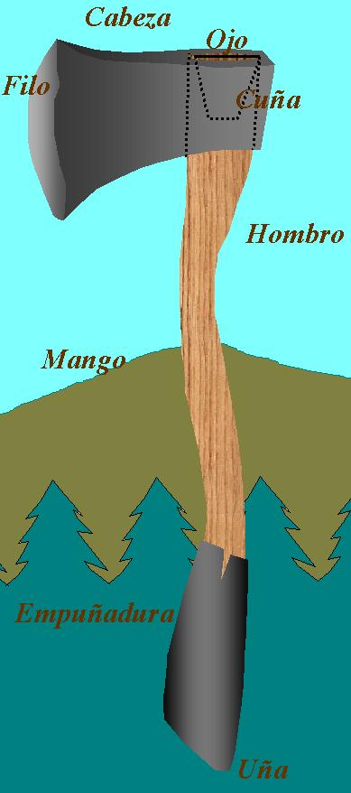
Uso: Cortar mediante golpes. Para lograr un corte efectivo se debe golpear la cabeza del hacha contra el tronco con un ángulo entre 25 a 45 grados, nunca de manera perpendicular y siempre alternando el sentido del ángulo. El tronco debe estar firme y estático, esto significa que la zona de impacto debe estar respaldada.
Afilamiento: Sobre una piedra húmeda se gira el hacha mientras se presiona fuertemente sobre esta.
Cuidado: Nunca dejar en el suelo, ya que puede generar heridas y, además, la cabeza se puede oxidar. Tampoco se puede dejar enterrada en la tierra o en un tronco húmedo.

Cuchillo

Uso: Cortar de manera perpendicular al tronco
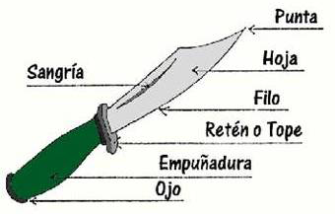
Afilamiento: Igual que el hacha
Cuidado: JAMAS cortar apuntando hacia uno. Nunca corta madera moviendo el ángulo del cuchillo.

Nudos

1.- Ballestrinque:
Este es el principal nudo para empezar los amarres. La gracia de este nudo es que al tensar se aprieta mas. A pesar de su fama, suele ser poco efectivo cuando se le aplica fuerzas intermitente con un ángulo no perpendicular. Para arreglar esto, se le puede reforzar con un nudo tope y/o dándole vueltas.
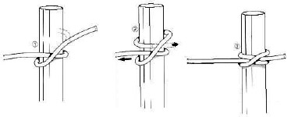

2.- As de guías:
Sirve principalmente para crear un bucle no tirante, en la marina se utiliza para mover cargas y rescatar personas en el agua. Ojo: este nudo no sirve para amarrar.
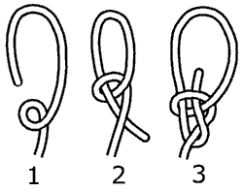

3.- Llano plano:
Es un nudo muy cotidiano, se emplea para unir dos cuerdas
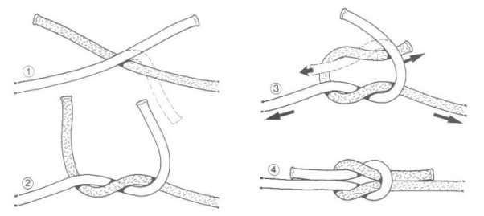

4.- Nudo tirante:
Este nudo sirve para atar los vientos de las carpas. Solo corre cuando este se tensa desde el nudo mismo, no corre cuando se jala desde la cuerda misma.
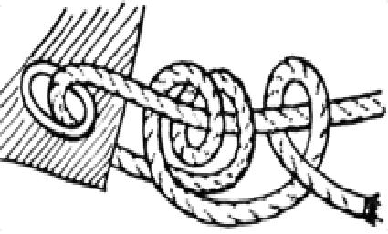

5.- Gaza en ocho
Consta de un bucle bastante simple de realizar, sirve para efectuar zorras (las cuales serán explicadas en el siguiente nudo).
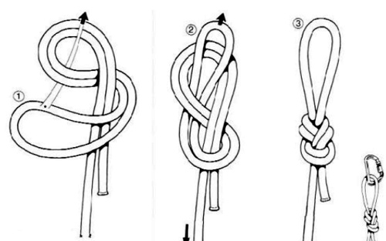
6.- Zorra:
Para entender este nudo, se requiere conocer la física de las poleas.
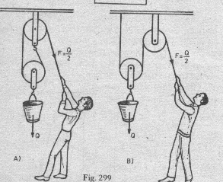
Las poleas ejercen un aumento de fuerza al momento de tirar un cabo. Generalmente este nudo se usa para tirar los vientos, para hacer este nudo se tiene que seguir los siguientes pasos:
- Hacer una gaza en ocho en la cuarta parte del viento
- Pasar por el travesaño la mitad de la cuerda
- Pasar el cabo por dentro de la gaza en ocho
- Tirar con fuerza
- Amarrar el resto de la cuerda al travesaño

7.- Leñador:
Es muy versátil para acarrear troncos.
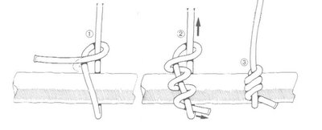
8.- Acorte margarita:
Cuando una cuerda presenta desperfectos (como por ejemplo pequeños cortes), se acorta mediante el acorte margarita.
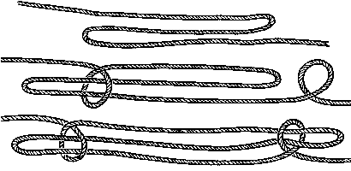
9.- Nudo pescador:
Se aplica este nudo cuando se necesita realizar una unión entre dos cuerdas mojadas o bajo el agua.
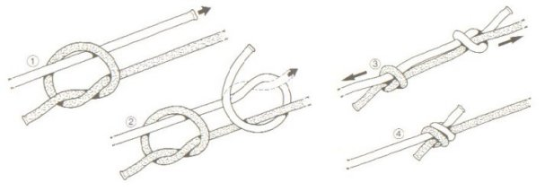
10.- Cote doble
Este nudo es fuerte, fiable y nunca se aprieta. Sirve para amarrar cargas pesadas.

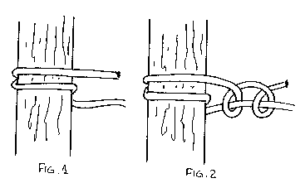

11.- Nudo Tarbuck o de fricción
Es un nudo tirante, es muy parecido al nudo tirante, pero es mas fuerte.

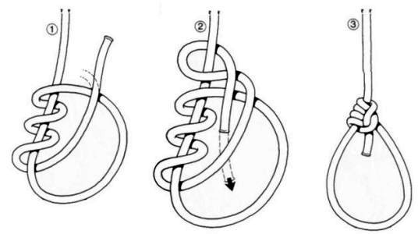

12.- Nudo constrictor
Este es un nudo de uso general muy popular, debido a su firmeza. Es muy similar al ballestrinque.

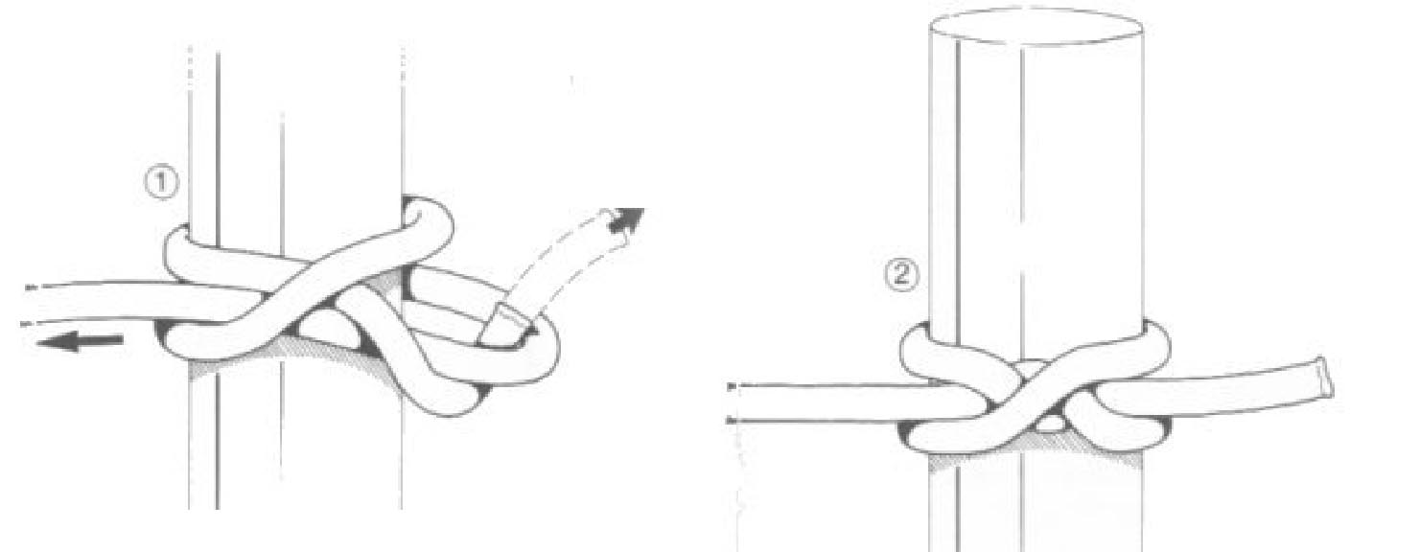

13.- Vuelta de escota
Sirve para unir dos cabos de distinto grosor. El paso 4 hace que el nudo pueda deshacerse con facilidad, pero la vuelta de escota es mas eficiente hasta el paso 3.

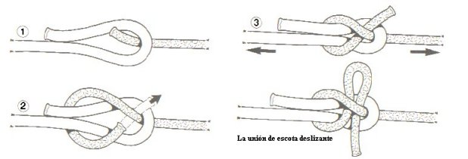
14.- Llano andino:
Sirve para asegurar un llano plano.
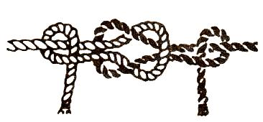

15.- Ocho:
Este es un nudo tope, sirve para detener que corra un nudo hasta cierto punto.
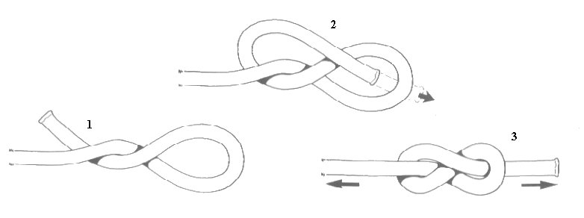

Cáñamo
Siempre se debe utilizar cáñamo para realizar las manualidades, ya que es biodegradable y es muy resistente (Se tiene que elegir vigorosamente el cáñamo al momento de comprarlo, porque suele pasar que se compre un cáñamo defectuoso que no resista mucha tensión), también se puede utilizar pita, pero solo en casos de escasez. La ventaja que tiene el cáñamo sobre otras sogas es que se puede fortalecer el amarre añadiendo agua a la cuerda, ya que esta absorbe el líquido. Para fortalecer aún mas el amarre, se le puede aplicar cera, este hará que perdure por mucho tiempo.

Amarres

IMPORTANTE: Al momento de efectuar amarres, siempre debe haber un sacado. ¿Qué es un sacado? Un sacado es un corte que se le hace al tronco para aumentar la superficie de contacto. Según el principio físico de Pascale, a mayor superficie de contacto, menor es la presión que ejerce el tronco hacia fuera. Por lo tanto, la fuerza con sentido hacia fuera que ejerce el palo al otro palo disminuye a medida que el sacado permita una superficie de contacto grande. NUNCA le hagas un sacado directamente a un árbol

Como lograr un buen amarre
Primero que nada, la cabuyería es un arte bastante complejo que con muchas horas de práctica se puede lograr ser un verdadero as del pionerismo. Para lograr la mayor tensión de un amarre, se debe efectuar la menor cantidad de cáñamo posible, ¿Cómo? El cruce de cuerda por el tronco siempre de manera perpendicular, teniendo la menor cantidad de cuerda posible para aumentar la tensión. Por ejemplo, en el amarre cuadrado se debe hacer la técnica de la pelota de tenis de manera que si se ve de frente, se puede apreciar un cuadrado o rectángulo perfecto, al igual que sus diagonales.

1.- Cuadrado:

Se utiliza para unir dos palos de manera perpendicular, se comienza con un ballestrinque, luego se da vueltas otro ambos travesaños en forma de “pelota de tenis” tal como la figura lo indica, luego se pasa la cuerda en forma de cruz por el amarre. Después viene el paso mas importante, el ahorcamiento. El ahorcamiento consiste en “ahorcar” el amarre directamente contra el cabo, para esto se debe girar la cuerda entorno a las vueltas de pelota de tenis (figura 3) y apretar fuertemente.
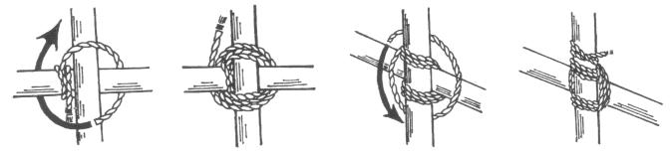

2.- Cuadrado chino:

Es igual al cuadrado normal, la diferencia está en que se parte desde la mitad de la cuerda y juntando ambas puntas y se emplea el amarre usando las dos cuerdas como uno. Este amarre es el mas fuerte y eficiente.

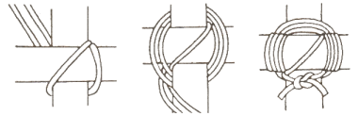
3.- Diagonal:

Se utiliza para unir dos palos que no están en forma perpendicular ni paralela. Se comienza con un nudo constrictor y se termina con un ballestrinque.

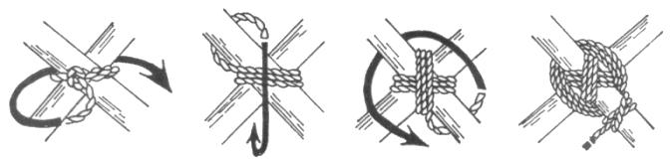

4.- Paralelo:

Sirve para unir dos troncos que están paralelos.
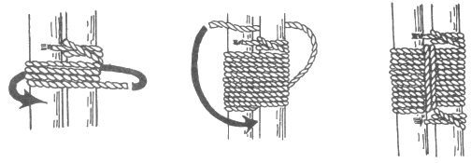

Manualidades

Mazo
Un mazo mas una cuña de hacha son una dupla muy versátil a la hora de hacer manualidades, esta permite obtener cortes mas finos y rectos. Uno de sus usos mas comunes es la técnica de alijar madera y cortar troncos de manera vertical (de punta a punta). Un mazo es una herramienta mas, para construir un mazo se debe seguir los siguientes pasos:
- Conseguir un tronco cilíndrico de 4-8 cm de radio y una longitud de 15-25 cm
- Cortar la base reduciendo un tercio de la base a un grosor adecuado para tomarlo con la mano

Es muy útil el mazo y la cuña para obtener cortes de tronco rectos, ya que pareciera que fue cortado por una sierra. Esos cortes sirven para construir mesas, asientos, etc.

Para construir una manualidad scout se necesitan cuatro elementos claves: herramientas, cuerda, materiales de la naturaleza (madera, piedra, etc.) y CREATIVIDAD. No hay ningún procedimiento o instrucción para hacer una manualidad, simplemente la imaginación y el ingenio de uno mismo logrará crear una manualidad. El verdadero scout deja que su imaginación se manifieste a través del arte de la construcción y cabuyería, pero es fundamental tener la práctica y experiencia de los amarres y nudos para lograr una buena manualidad. Estos son unos ejemplos de manualidades:

1.- Mesa:

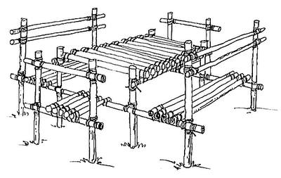
2.- Escalera:
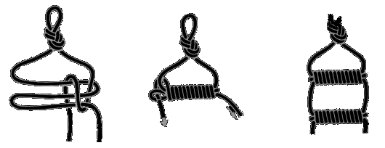
3.- Balsa
